**ГОСУДАРСТВЕННОЕ ОБРАЗОВАТЕЛЬНОЕ УЧРЕЖДЕНИЕ КУЛЬТУРЫ**

**«ЛУГАНСКАЯ ГОСУДАРСТВЕННАЯ АКАДЕМИЯ**

**КУЛЬТУРЫ И ИСКУССТВ ИМЕНИ М. МАТУСОВСКОГО»**

**КОМПЬЮТЕРНЫЕ ТЕХНОЛОГИИ**

МЕТОДИЧЕСКИЕ УКАЗАНИЯ ПО ОРГАНИЗАЦИИ САМОСТОЯТЕЛЬНОЙ РАБОТЫ СТУДЕНТОВ

**ПОЯСНИТЕЛЬНАЯ ЗАПИСКА**

Основная задача образования заключается в формировании творческой личности специалиста, способного к саморазвитию, самообразованию, инновационной деятельности. Решение этой задачи вряд ли возможно только путем передачи знаний в готовом виде от преподавателя к студенту. Необходимо перевести студента из пассивного потребителя знаний в активного их творца, умеющего сформулировать проблему, проанализировать пути ее решения, найти оптимальный результат и доказать его правильность. Следует признать, что самостоятельная работа студентов является не просто важной формой образовательного процесса, а должна стать его основой.

В соответствии с учебным планом на самостоятельную работу студентов отводится 88 часОВ. В материалах для самостоятельной работы студентов представлен курс поддержки и совершенствования коммуникативных, информационных компетенций, достигнутых в основной школе, обеспечивающих практическое выполнение заданий (поиск, набор и обработка данных) и продуктивного плана.

Самостоятельная работа студентов проводится с целью:

* систематизации и закрепления полученных теоретических знаний и практических умений студентов;
* углубления и расширения теоретических знаний;
* развития познавательных способностей и активности студентов: самостоятельности, ответственности и организованности, творческой инициативы;
* формирования самостоятельности мышления, способности к саморазвитию, самосовершенствованию и самореализации.

В процессе выполнения самостоятельной работы студенты получают:

***- практические умения и навыки***:

* умение оперировать данными на информационном рынке;
* умения работать с информацией (кодировать, представлять, измерять);
* умения обрабатывать информацию средствами информатики.

***- учебные умения***:

* использовать различные информационные источники;
* расспрашивать, описывать, сравнивать, исследовать, анализировать оценивать;
* проводить самостоятельный поиск необходимой информации;

***- специальные учебные умения***:

* осуществлять эффективный и быстрый поиск нужной информации;
* организовывать работу на компьютере;
* выбирать оптимальное программное обеспечение для работы с информацией;
* излагать информацию средствами информатики.

**Виды заданий для самостоятельной работы**

1. Для овладения знаниями: поиск информации в сети Интернета, проведение исследований, подготовка сообщений.
2. Для закрепления и систематизации знаний: комплексное использование возможностей MS Word для создания документов, применение электронных таблиц для решения задач в MSExcel, создание презентации в MSPowerPoint, создание структуры базы данных MSAccess.
3. Для формирования умений: обработка информации прикладными программами, проектирование и моделирование объектов.

**Формы самостоятельной работы**

1. Поиск информации в различных источниках и ее практическая обработка.
2. Исследовательская работа.
3. Составление информационных моделей объектов и их анализ.

**Критерии оценки результатов внеаудиторной**

**самостоятельной работы студентов:**

* уровень освоения студентом учебного материала;
* умение студента использовать теоретические знания при выполнении практических задач;
* обоснованность и четкость изложения ответа;
* оформление материала в соответствии с требованиями.

Контроль выполненной самостоятельной работы осуществляется индивидуально, на уроке, при тестировании, на семинаре, при защите рефератов и проектов:

* Контроль сообщений осуществляется на занятиях.
* Контроль выполнения рефератов осуществляется индивидуальной (или групповой) беседой по ключевым моментам работы, с последующей защитой реферата.
* Проверка информационных моделей объектов проверяется индивидуально.
* Защита исследовательской работы осуществляется на занятиях.

**ЗАДАНИЯ ДЛЯ САМОСТОЯТЕЛЬНОЙ РАБОТЫ**

**Перечень самостоятельных работ**

|  |  |  |
| --- | --- | --- |
| №  п/п | Название темы | Количество часов |
| 1 | Тема 1.1. Особенности представления информации при использовании различных информационных технологий. | 4 |
| 2 | Тема 1.2. Состав и структура персонального компьютера. | 4 |
| 3 | Тема 1.3. Программное обеспечение ПК. | 4 |
| 4 | Тема 1.4.Понятие прикладных информационных программ. Их назначения, особенности. | 4 |
| 5 | Тема 2.1. Главное меню. Режим работы и масштаб отображения. | 4 |
| 6 | Тема 2.2. Создание деловых документов в редакторе MS Word | 2 |
| 7 | Тема 2.3. Оформление текстовых документов, содержащих таблицы | 2 |
| 8 | Тема 2.4. Создание комплексных документов в текстовом редакторе | 4 |
| 9 | Тема 2.5. Оформление формул редактором MS EQUATION | 2 |
| 10 | Тема 2.6. Организационные диаграммы в документе MS Word Вставка диаграмм в текстовые документы | 2 |
| 11 | Тема 2.7. Слияние документов | 2 |
| 12 | Тема 3.1. Основные сведения. Главное меню, рабочее окно программы | 4 |
| 13 | Тема 3.2. Организация расчетов в табличном процессоре MS Excel | 2 |
| 14 | Тема 3.3. Условная функция при расчетах в таблицах MS Excel | 2 |
| 15 | Тема 3.4. Связи между файлами и консолидация данных в MS Excel | 2 |
| 16 | Тема 3.5. Анализ и обобщение данных | 2 |
| 17 | Тема 3.6. Задачи оптимизации (поиск решения) | 2 |
| 18 | Тема 3.7. Финансово-экономические расчеты в MS Excel | 4 |
| 19 | Тема 4.1. Основные сведения. Главное меню, рабочее окно программы MS Access | 4 |
| 20 | Тема 4.2. Создание таблиц базы данных с использованием конструктора и мастера таблиц в СУБД MS Access | 2 |
| 21 | Тема 4.3. Редактирование и модификация таблиц базы данных в СУБД ACCESS | 2 |
| 22 | Тема 4.4. Установка связей между таблицами | 2 |
| 23 | Тема 4.5. Создание и редактирование формы для ввода данных | 2 |
| 24 | Тема 4.6. Обработка данных с помощью запросов | 4 |
| 25 | Тема 4.7. Создание и редактирование отчетов | 4 |
| 26 | Тема 5.1. Основные сведения. Главное меню, рабочее окно программы | 4 |
| 27 | Тема 5.2. Создание презентации при помощи Мастера автосодержания | 4 |
| 28 | Тема 5.3. Создание презентации при помощи Шаблонов оформления | 4 |
| 29 | Тема 5.4. Создание обучающей презентации | 4 |
| Всего | | 88 |

**Самостоятельная работа**

**Информационные ресурсы общества**

Задание: изучите информационные ресурсы: понятие, состав, рынок информационных ресурсов и услуг.

*Форма выполнения задания:* реферат.

**Самостоятельная работа**

Задание: изучите устройство компьютера и составьте кроссворд.

*Форма выполнения задания*: создание кроссворда.

**Самостоятельная работа**

**История операционных систем**

Задание: изучите историю развития операционных систем.

*Форма выполнения задания*: исследование.

**Самостоятельная работа**

**Антивирусные программы**

Задание: выберите из списка любую антивирусную программу и опишите ее:

* Касперский;
* Avast;
* Nod32;
* Avira;
* DrWeb;
* Panda.

*Форма выполнения задания*: сообщение.

**Самостоятельная работа**

Работа в Ms WORD (комплексное использование возможностей MS Word для создания документов)

ЗАДАНИЕ 1. Ввод и редактирование текста

1. Загрузите текстовый редактор.
2. Настройте абзацный отступ и отступы справа и слева.
3. Наберите текст, соблюдая правила ввода текста.
4. Разделите приведенный текст по смыслу на абзацы, придумайте и добавьте заголовок к тексту.

В начале 80-х годов голландская фирма "Philips" объявила о совершѐнной ею революции в области звуковоспроизведения. Ее инженеры придумали то, что сейчас пользуется огромной популярностью - это лазерные диски и проигрыватели. Компакт-диск состоит из трех слоев основного, сделанного из пластмассы, отражающего, выполненного из алюминия или серебра, и защитного - из прозрачного лака полиакрилата. Основной слой несет полезную информацию, закодированную в выжженных в нем микроскопических углублениях. Производство компакт-дисков чем-то напоминает выпуск грампластинок, поскольку в обоих случаях используется метод штамповки или прессования. Отличие состоит в том, что для создания первых необходимо освоить тончайшую технологию переноса миллиардов углублений - ямочек с эталонного диска на тиражируемые. Эталонный диск изготавливают из очень чистого нейтрального стекла и покрывают специальной пластиковой пленкой. Затем мощный записывающий лазер с числовым программным управлением от компьютера наносит на эту пленку ямочки различной длины, музыкальную информацию. Процесс тиражирования с эталонного диска состоит в получении негативов основной матрицы и нескольких позитивов, используемых для штамповки серийных лазерных дисков. В основе работы лежит явление фотоэффекта. Принцип системы считывания состоит в том, что лазерный луч диаметром 1,6 мкм направляется на поверхность компакт-диска, вращающегося с большой скоростью. Отражаясь от нанесенных на диск углублений, луч попадает на светоприемник (фотоэлемент), который в зависимости от характеристик падающего на него света выдает очень слабые электрические сигналы различной величины, который содержит информацию в виде цифр, состоящую из нолей и единиц. Затем цифровой сигнал преобразуется в звуковой и усиливается. Очевидно, что огромное число записанных на диске данных (каждый компакт- диск содержит свыше 8 миллиардов углублений) требует исключительной точности перемещения лазерного луча. Здесь используются два дополнительных луча, получаемых с помощью призм. Система обнаружения ошибок и удерживания основного луча в центре держит и корректирует луч точно по ходу движения.

Указания к выполнению задания:

* для настройки отступов необходимо с помощью мыши перетащить соответствующие маркеры на линейке;
* чтобы разделить введенный текст на абзацы нужно установить курсор в начало нового абзаца и нажать клавишу ENTER

ЗАДАНИЕ 2. Форматирование текста

Отформатируйте текст из задания №1:

1. Заголовок выполнить шрифтом размером 16 пт., установить выравнивание по центру, начертание в заголовке: полужирный и подчѐркнутый.
2. Отделить заголовок от текста пустой строкой.
3. Остальной текст оформить шрифтом размером 14 пт., установить выравнивание по ширине.

Указания к выполнению задания:

* + выделить заголовок и поменять размер шрифта, примените начертания полужирный и подчеркнутый, выравнивание по центру;
  + поставить курсор в конец строки с заголовком и нажать клавишу ENTER или поставить курсор в начало первого абзаца и нажать клавишу ENTER;
  + выделить остальной текст и выбрать размер шрифта , применить выравнивание по ширине

ЗАДАНИЕ 3. Форматирование текста

1. Установите размер бумаги 14,8см 21см, поля со всех сторон по 1 см.

2. Наберите текст по образцу.

3. К заголовкам примените следующие параметры форматирования:

1) отступ перед абзацем 12 пт, после – 6 пт;

2) шрифт разреженный на 3 пт.

4. Размер символов – 12 пт.

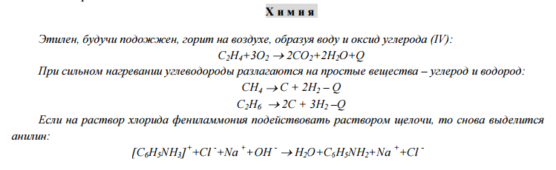

Указания к выполнению задания:

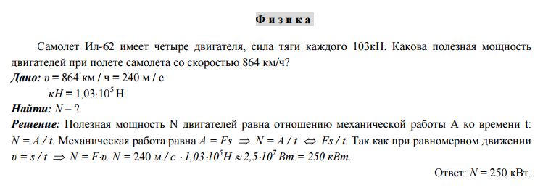

1. Перед началом работы с помощью инструментов вкладки Разметка страницы установите нужный размер бумаги, поля.

2. Введите текст, не обращая внимания на параметры форматирования.

3. При наборе формул химических реакций используйте инструменты Подстрочный знак, Надстрочный знак, вставьте нужные символы (стрелки, двойные стрелки), используя команду Вставка - Символ.

4. Отформатируйте текст по заданию и образцу.

ЗАДАНИЕ 4. Нумерованные и маркированные списки

Наберите и отформатируйте текст по образцу.

§1. И Н Ф О Р М А Ц И Я .

Первичное понятие, точного определения которого не существует. Некоторые толкования:

* Информация – это смысл полученного сообщения, его интерпретация. Информация – это содержание сообщений и само сообщение, данные. Из контекста всегда понятно, о чем идет речь.
* Информация – это третья составляющая трех основ мироздания (материя, энергия и⎫ информация).
* Информация – это сообщение, осведомляющее о положении дел, о состоянии чего-нибудь.
* Информация – это сведения об окружающем мире и протекающих в нем процессах, воспринимаемые человеком или специальными устройствами и являющиеся объектом хранения, переработки и передачи.

§2. П Р И Н Т Е Р.

Принтеры различают:

По способу печати:

1) матричные;

2) термические;

3) струйные;

4) лазерные.

По назначению:

1) переносные;

2) персональные;

3) учрежденческие;

4) мини – типографии.

По количеству цветов:

1) одноцветные;

2) цветные.

Указания к выполнению задания:

Заголовки текста выполнены заглавными буквами, шрифт 14 пт, полужирный, интервал между символами разреженный на 2 пт.

ЗАДАНИЕ 5. Работа с формулами

Создайте формулы по образцу.

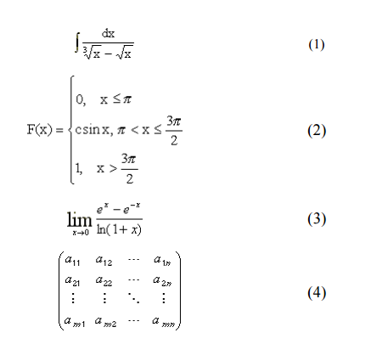

ЗАДАНИЕ 6. Работа с фигурами

Создайте рисунок по образцу.

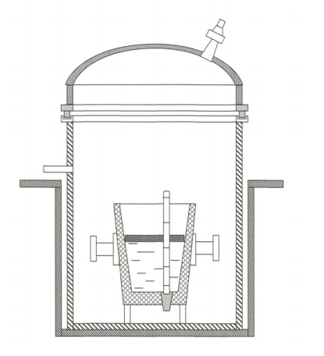

ЗАДАНИЕ 7 Создайте сводную ведомость (количество строк должно совпадать с количеством студентов в группе).

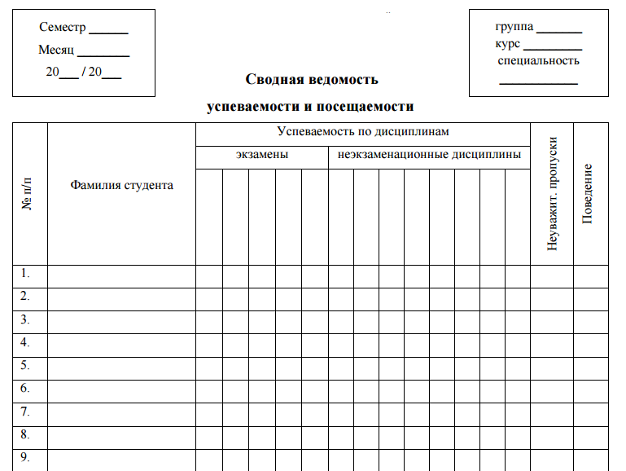

ЗАДАНИЕ 8

1. Установите размер бумаги 14,8см 21см, поля по 1 см со всех сторон.

2. Создайте бланк по образцу.

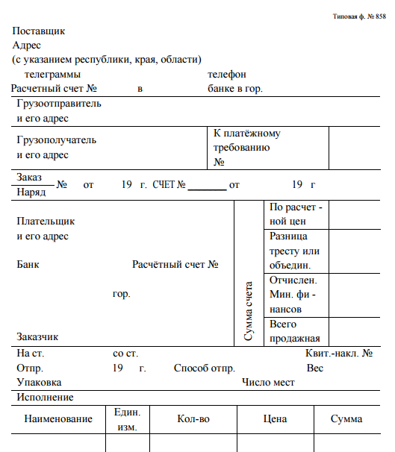

ЗАДАНИЕ 9

1. Наберите текст, создайте таблицу.

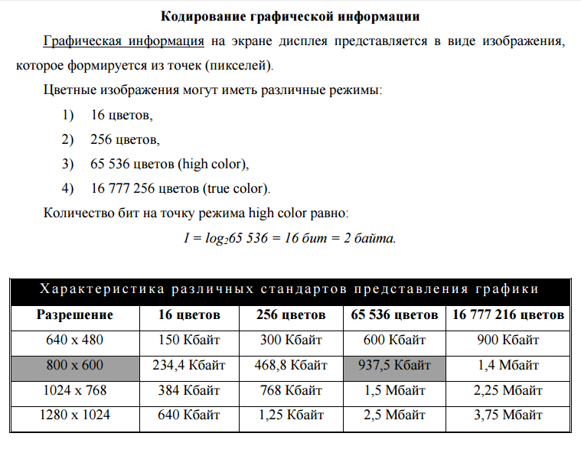

МОДУЛЬ 3. ТАБЛИЧНЫЙ ПРОЦЕССОР MICROSOFT EXCEL.

**Самостоятельная работа**

**Работа в MsExcel**

Задание: решите задачи, используя программу MicrosoftExcel:

***1. Изумруды***

У царя было семь сыновей. В сундуке лежали изумруды. Пришел первый сын и взял половину того, что было. Пришел второй сын и взял половину того, что осталось и т.д. Каждый из сыновей приходил и забирал половину того, что осталось. Наконец, пришел последний, седьмой сын и увидел почти пустой сундук – с двумя последними изумрудами. Сколько изумрудов было первоначально?

***2. Клетка***

В лаборатории положили клетку в колбу в 6 часов утра. Каждые 3 часа каждая клетка делится на 5 клеток и одна клетка погибает. Через сколько суток в колбе будет 1 000 000 клеток?

***3. Перевод валюты***

Выясните курс доллара. Переведите рубли в доллары от 2 рублей до 200 рублей с шагом в 5 рублей.

***4. Модель распространения слухов***

Один человек в 8 утра увидел НЛО. В течение 15 минут он встретил трех своих знакомых и рассказал об этом. В течение следующих 15 минут каждый из этих троих тоже встретил трех своих знакомых и т.д. Продемонстрируйте процесс, пока количество людей не станет больше 100 000. Сколько пройдет часов?

*Форма выполнения задания*: решение задачи в программе MSExcel.

МОДУЛЬ 4. СИСТЕМА УПРАВЛЕНИЯ БАЗАМИ ДАННЫХ MS ACCESS

**Самостоятельная работа**

**Работа в MSAccess**

Задание: спроектируйте базу данных колледжа.

В базе данных должны храниться следующие сведения: Группы (№ группы, Специальность, Количество человек, Куратор), Студенты (№ группы, ФИО, Дата рождения, Адрес, Телефон, ИНН, Поступил(дата/время), Приказ о зачислении, Закончил обучение, Примечание), Преподаватели (ФИО, Дата рождения, Адрес, Телефон, ИНН, Стаж, Категория, Дата приема на работу, Дата увольнения, Примечание).

Спроектируйте и опишите базу данных.

Создайте экранную форму для ввода данных. Создайте связи таблиц.

Заполните БД произвольными данными. Сохраните в своей папке под именем ***Колледж***.

*Форма выполнения задания*: база данных

МОДУЛЬ 5. СОЗДАНИЕ ПРЕЗЕНТАЦИЙ В СРЕДЕ MS POWERPOINT

**Самостоятельная работа**

**Работа в MSPowerPoint**

Задание: создайте и сохраните в своей папке мультимедийную презентацию на одну из следующих тем:

* Моя группа;
* Мой любимый предмет;
* Моя профессия;
* Мои увлечения;
* Моя академия.

Презентации должны быть выполнены с соблюдением следующих требований.

**Требования к презентации**

На первом слайде размещается:

* название презентации;
* автор: ФИО, группа, название учебного учреждения (соавторы указываются в алфавитном порядке);
* год.

На втором слайде указывается содержание работы, которое лучше оформить в виде гиперссылок (для интерактивности презентации).

На последнем слайде указывается список используемой литературы в соответствии с требованиями, интернет-ресурсы указываются в последнюю очередь.

|  |  |  |
| --- | --- | --- |
| **Оформление слайдов** | | |
| **Стиль** | | * необходимо соблюдать единый стиль оформления; * нужно избегать стилей, которые будут отвлекать от самой презентации; * вспомогательная информация (управляющие кнопки) не должны преобладать над основной информацией (текст, рисунки) |
| **Фон** | | * для фона выбираются более холодные тона (синий или зеленый) |
| **Использование цвета** | | * на одном слайде рекомендуется использовать не более трех цветов: один для фона, один для заголовков, один для текста; * для фона и текста используются контрастные цвета; * особое внимание следует обратить на цвет гиперссылок (до и после использования) |
| **Анимационные эффекты** | | * нужно использовать возможности компьютерной анимации для представления информации на слайде; * не стоит злоупотреблять различными анимационными эффектами; анимационные эффекты не должны отвлекать внимание от содержания информации на слайде |
| **Представление информации** | | |
| **Содержание информации** | | * следует использовать короткие слова и предложения; * время глаголов должно быть везде одинаковым; * следует использовать минимум предлогов, наречий, прилагательных; * заголовки должны привлекать внимание аудитории |
| **Расположение информации на странице** | | * предпочтительно горизонтальное расположение информации; * наиболее важная информация должна располагаться в центре экрана; * если на слайде располагается картинка, надпись должна располагаться под ней. |
| **Шрифты** | | * для заголовков не менее 24; * для остальной информации не менее 18; * шрифты без засечек легче читать с большого расстояния; * нельзя смешивать разные типы шрифтов в одной презентации; * для выделения информации следует использовать жирный шрифт, курсив или подчеркивание того же типа; * нельзя злоупотреблять прописными буквами (они читаются хуже, чем строчные). |
| **Способы выделения информации** | Следует использовать:   * рамки, границы, заливку * разные цвета шрифтов, штриховку, стрелки * рисунки, диаграммы, схемы для иллюстрации наиболее важных фактов |
| **Объем информации** | * не стоит заполнять один слайд слишком большим объемом информации: люди могут единовременно запомнить не более трех фактов, выводов, определений. * наибольшая эффективность достигается тогда, когда ключевые пункты отражаются по одному на каждом отдельном слайде. |
| **Виды слайдов** | Для обеспечения разнообразия следует использовать разные виды слайдов: с текстом, с таблицами, с диаграммами. |

*Форма выполнения задания*: презентация.

.

**Список литературы**

1. Арсеньев Ю.Н. Информационные системы и технологии: учеб. пособие для студентов вузов. – М.: ЮНИТИ-ДАНА, 2006. – 447 с.
2. Гринберг А.С., Горбачев Н.Н., Бондаренко А.С. Информационные технологии управления: учеб. пособие для вузов. – М.: ЮНИТИ-ДАНА, 2004. – 479 с.
3. Гришин В.Н., Панфилова Е.Е. Информационные технологии в профессиональной деятельности: учебник. – М.: Форум: ИНФРА-М, 2005. – 416 с.
4. Грошев А. С**.** Информатика : учебник для вузов / А. С. Грошев. — Архангельск : Арханг. гос. техн. ун-т, 2010. — 470 с. : ил.

<http://lib.lgaki.info/page_lib.php?docid=19339&mode=DocBibRecord>

1. Ефимова О., Морозов В., Шаврин Ю. Практикум по компьюерной технологии. – М.: АБФ, 2006.
2. Информатика : учебник / Б. В. Соболь. — 3-е изд., доп. и перераб. — Ростов н/Д : Феникс, 2007. — 446 с. — Высшее образование.

<http://lib.lgaki.info/page_lib.php?docid=8834&mode=DocBibRecord>

1. Левкович О.А. Основы компьютерной грамотности: учебное пособие/ О.А. Левкович и др. – Минск: ТетраСистемс, 2007.
2. Макарова Н., Николайчук Г., Титова Ю. Компьютерное делопроизводство: учебный курс. – СПб.: Питер, 2008.
3. Макарова Н.В. и др. Информатика: практикум по технологии работы на компьютере. – М.: Финансы и статистика, 2008.
4. Михеева Е.В. Практикум по информатике: учебное пособие для сред. проф.образования. – М.: Академия, 2007.
5. Романова Ю.Д. Информатика и информационные технологии.– М: Эксмо, 2008.
6. Свириденко С.С. Современные информационные технологии.– М.: Радио и связь, 2001. – 303 с.
7. Семенов М.И., Трубилин И.Т., Лойко В.И., Барановская Т.П. Автоматизированные информационные технологии в экономике /Под ред. И.Т. Трубилина: учебник. – М.: Финансы и статистика, 2003. –335с.
8. Советов Б.Я. Информационные технологии: учеб. для вузов. – М.: Высшая школа, 2006. – 236 с.
9. Степанов А. Н. Информатика. : учебное пособие / под. ред. А. Н. Степанов. — 5-е изд. — СПб. : Питер, 2007. — 765 с. : ил.

<http://lib.lgaki.info/page_lib.php?docid=1459&mode=DocBibRecord>

1. Шафрин Ю. Основы компьютерной грамотности. – М.: АБФ, 2006.